Просветительские курсы «Время прозрения»
Дмитровский городской округ
Февраль – март 2024г.
В целях реализации Соглашения между РО МОО «Союз православных женщин» Московской области, благочиниями Сергиево-Посадской и Дмитровской епархии Московской Митрополии РПЦ, Управлением образования администрации Дмитровского городского округа и решений Круглого стола «Время прозрений и объединений», прошедшего в рамках VIII традиционных Влахернских чтений, в период февраль - март 2024г. реализован проект проект «Просветительские курсы «Время духовного прозрения»» для заместителей директоров по воспитательной работе, педагогов и родителей образовательных учреждений Дмитровского городского округа. Задача курсов - широкомасштабное православно - ориентированное просвещение в среде педагогов и родительской общественности Дмитровского городского округа.
Руководитель проекта - Тягачева С.Н., председатель Правления регионального отделения международной общественной организации «Союз православных женщин» Московской области, депутат Совета депутатов и Почетный житель Дмитровского городского округа.

Лекторы:
- протоиерей Владимир Янгичер, настоятель храма Рождества Христова Сергиево-Посадского городского округа, с. Иудино, руководитель Комиссии религиозного образования и катехизации Сергиево-Посадского благочиния, преподаватель факультета Церковно-певческого искусства МДА, автор курса повышения квалификации для преподавателей предметной области «Основы духовной культуры народов Росси» и «Основы православной культуры»
(https://mpda.ru/protoierej-vladimir-jangicher/?ysclid=lsbtbeza2207453158);
- иерей Вадим Коржевский, настоятель Спасского храм Дмитровского городского округа, руководитель отдела религиозного образования и катехизации в Дмитровском благочинии Сергиево-Посадской епархии, автор публикаций на тему православной антропологии, психологии, аскетики, экзегетики, ведущий видео-канала «Домашняя Церковь», руководитель центра духовно-творческого развития личности и поддержки культурного наследия «Фавор» (https://azbyka.ru/otechnik/Vadim_Korzhevskij/ );
Тематика лекций:
- Православное образование и воспитание в свете православной традиции (протоиерей Владимир Янгичер).
2. Десять заповедей Ветхого Завета и Нагорная проповедь: техника духовной безопасности (протоиерей Владимир Янгичер)
3. Отечество и патриотизм : «Символы России – душа народа». Символика православной культуры (протоиерей Владимир Янгичер)
4. Православное понимание сущности и роли семьи в жизни человек и государства. Мастер-классы уроков «Моя святая мама» (протоиерей Владимир Янгичер).
5. Традиционные праздники церковного года: от Пасхи до Пасхи.
Пасхальный фестиваль «Фаворский свет» (иерей Вадим Коржевский).
Краткий обзор лекций.
Актуальность и востребованность темы "Законы духовной безопасности" объяснять не надо, но углубиться в тонкости понимания смыслов и понятий, уяснить для себя необходимость донесения этого знания нашим детям - это планируемый результат наших курсов, который необходимо масштабировать в дальнейших просветительских мероприятиях в округе. Доверительный разговор, интерактивная подача материала помогли освоить глубокие богословские понятия и вопросы православной антропологии. Кроме этого, все присутствующие педагоги получили в подарок комплект методических разработок по духовно-нравственной культуре. «Всё зло в мире от незнания Писаний.» Свт. Иоанн Златоуст, этой мыслью завершилась встреча.
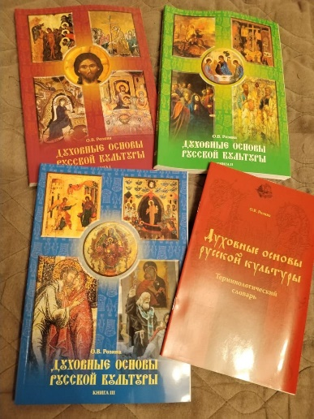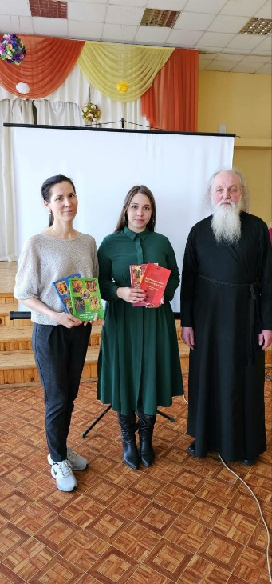

В теме "Символика православной культуры" наглядно и понятно были раскрыта символика православной культуры. Батюшка удивительным образом находит слова, приводит ассоциативные мыслеформы, убеждающие нас в правоте и искренности его слов. Вот несколько интересных и заслуживающих внимание цитат сегодняшней встречи:
"Культурный цивилизационный код неуничтожим, пока живут его носители".
"Наш русский цивилизационный код делает нас другими, непознаваемыми другим цивилизационным сознанием"
"Икона -это не фотография события, она показывает душу события"
"Слово СОЗЕРЦАТЬ означает больше, чем просто видеть" (разговор шел о написании Андреем Рублевым иконы "Предвечный Совет" - Троица)
"Икона – это совокупность прошлого, настоящего и будущего"
"Вифлеемская икона Богоматери - это единственная икона, на которой Богоматерь улыбается"
"Голубь -символ Святого Духа и символ Окончания страданий человека" (Появился после Потопа Ною, а также более глубокая символика -Христос своими страданиями искупил человечество и открыл Путь ко Спасению" (нам дана Церковь, таинства и Заповеди блаженства) - "Я есть Путь, Истина и Жизнь! "
И еще много, много мудрых и простых мыслей!
Кроме этого, сравнительный анализ государственных гербов, слов гимнов разных стран, элементарных бытовых символов, характеризующих душевный настрой народов, красноречиво иллюстрирует и раскрывает вторую тему встречи "Отечество и патриотизм: «Символы России – душа народа». Вывод напрашивается однозначный- осознанный патриотизм, глубоко уходящий в традицию православного цивилизационного кода и воспитания делает наших людей непобедимыми в любых жизненных испытаниях как в судьбе отдельного человека, семьи, так и в судьбе всей страны под названием «Святая Русь», и не важно, как называется она в разные исторические периоды.
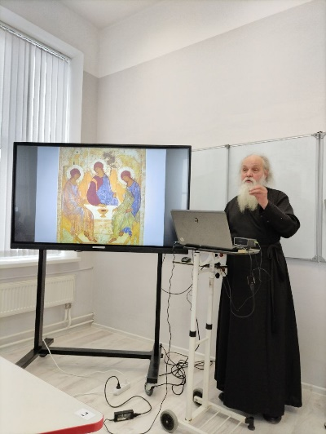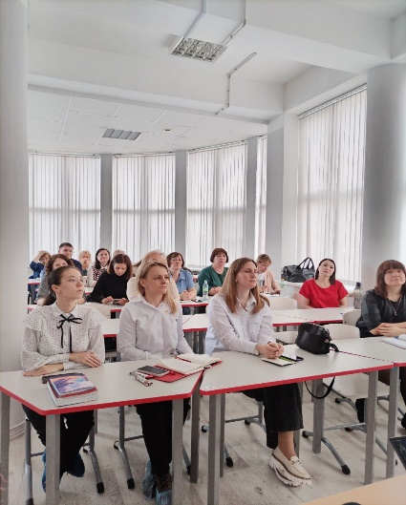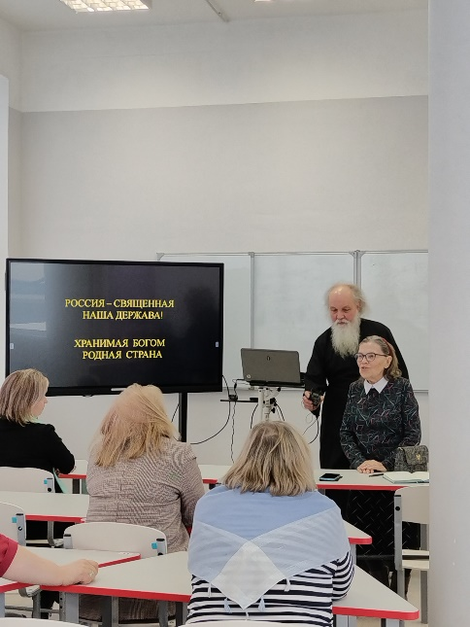

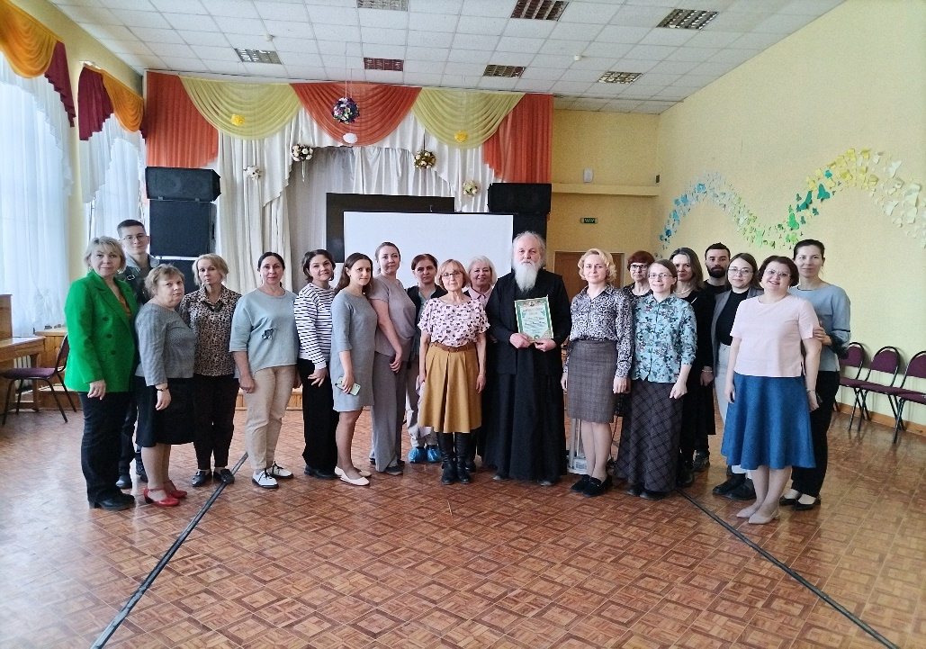
Просветительские занятия прошли и в МОУ Деденевская СОШ Дмитровского городского округа для учителей предметов духовно-нравственного направления и родительского комитета школы.
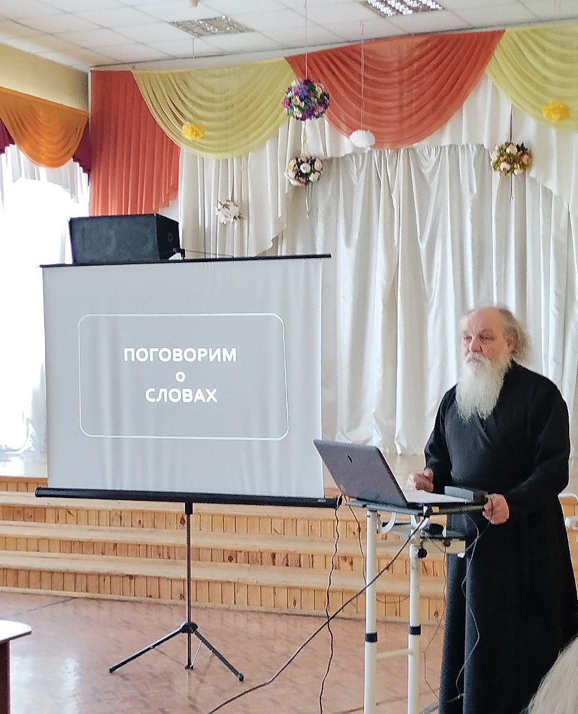 "Поговорим о словах", этими словами началась встреча с протоиереем Владимиром Янгичером. Приведу некоторые мысли батюшки, хотя невозможно передать атмосферу сосредоточенного внимания, которая воцарилась в аудитории, столь животрепещущая тема оказалась и время встречи пролетело мгновенно!
«Реально мы живём в мире СЛОВ!»
«Догадки ученых о том, что Вселенная создана ЗВУКОМ и СЛОВОМ, имеют подтверждение в Святом Писании и Святом Предании уже много тысячелетий!»
«СЛОВО- это то, что отличает человека от животного (факт неоспоримый!)».
«Каждое слово имеет силу, поэтому не надо удивляться, когда вдруг возникают непредвиденные обстоятельства негативного характера в жизни (это касается прежде всего нецензурной брани!)».
И в противовес этому: «Материнская молитва в воде не тонет, в огне не горит!». У этой народной мудрости есть бесконечное количество случаев в нашей современной жизни (батюшка приводил примеры из жизни своих прихожан).
«Сила молитвы такова, что вирусы МИКРОТЫ зла (духовные сущности) уничтожаются (по аналогии с антивирусной обработкой)».
И много еще было аналогий и примеров из нашей жизни, которые красноречиво свидетельствуют о том, что
"Бог может все, только одного не может: спасти человека без человека".
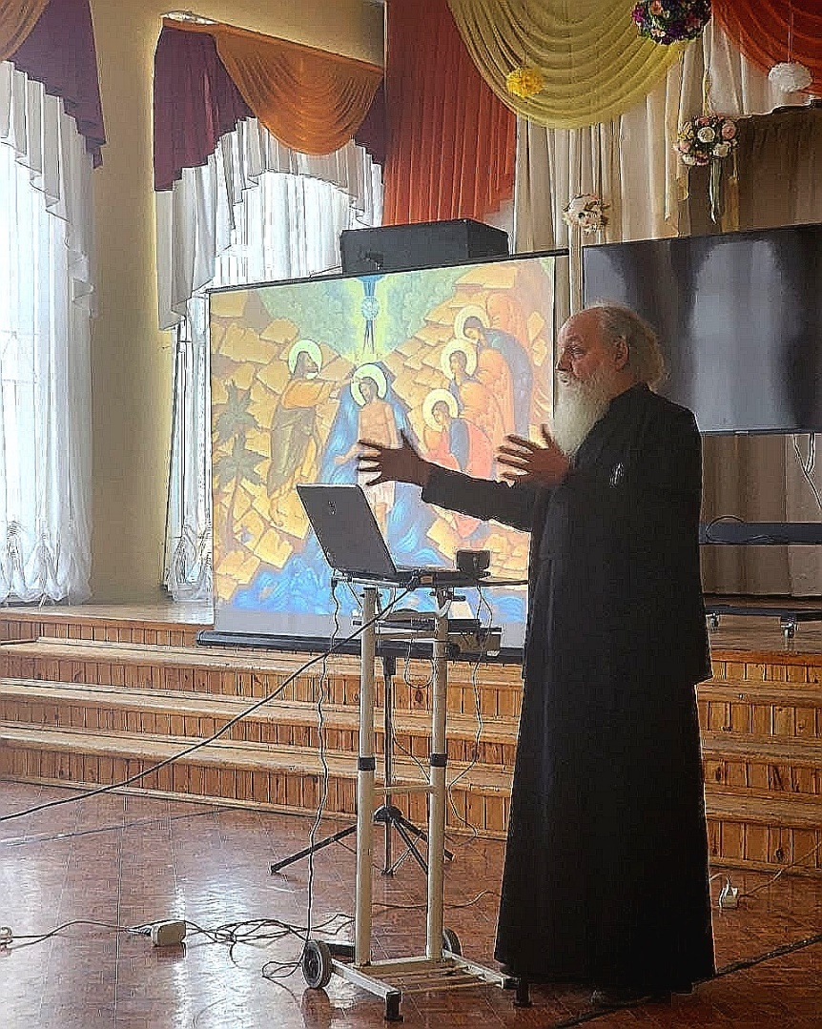

26 марта 2024г. Состоялась заключительная лекция из цикла просветительских курсов "Время прозрений" для педагогов образовательных учреждений Дмитровского городского округа, тема: "Традиционные праздники церковного года: от Пасхи до Пасхи".
Иерей Вадим Коржевский мастерски изложил сложнейший богословский материал, связанный с такими понятиями, как:
✅Церковный год и церковные циклы (годовой, недельный, суточный);
✅Солнечный и лунный календарь как основа построения церковных календарей в разные эпохи и различия григорианского, юлианского и мелетианского календарей;
✅Пасхалия и Пасха как центр всего православного церковного года;
✅Масленичная сыропустная неделя (русская традиция) и Карнавал (европейская традиция) обозначают одно и то же - Неделя без мясной пищи, т.е. подготовка к Великому Посту;
✅Суть Великого Поста для мирян:
"Пользу поста не ограничивай одним воздержанием в еде, потому что истинный пост есть устранение от злых дел… Прости ближнему оскорбление, прости ему долги. Ты не ешь мяса, но обижаешь брата… Истинный пост есть удаление зла, воздержание языка, подавление в себе гнева, отлучение похотей, злословия, лжи и клятвопреступления. Воздержание от сего есть истинный пост." (свят. Василий Великий).
Несмотря на усталость конца рабочего для, педагоги проявили живой интерес к теме, предстоящему фестивалю "Фаворский свет", который приобрел в этом году епархиальное значение. Вопросов к батюшке было много, особенно по теме церковных календарей, обрядовой стороны пасхальных праздников, возможности поучаствовать в пасхальных мероприятиях фестиваля "Фаворский свет" ( ссылка на Положение и Программу фестиваля: https://vk.com/wall-185792902_1123 ).
Иерей Вадим Коржевский, кроме глубокой просветительной лекции, подарил всем участникам методические материалы и разработки
уроков по пасхальной тематике. Завершением встречи был короткометражный фильм, который с пронзительной очевидностью открыл суть Христовой Жертвы, которая может проявиться в судьбе человека (https://www.youtube.com/watch?v=MykuzGt7q-c&amp;t=1s )
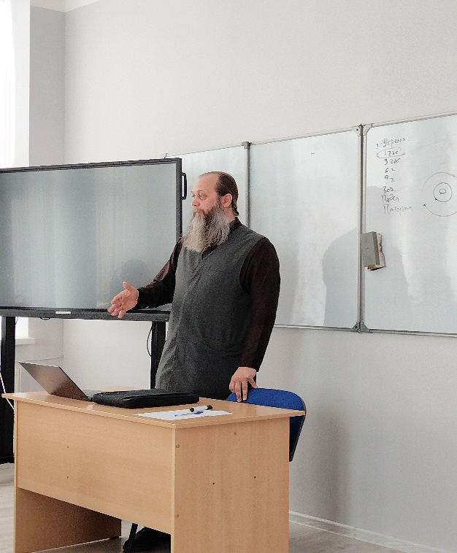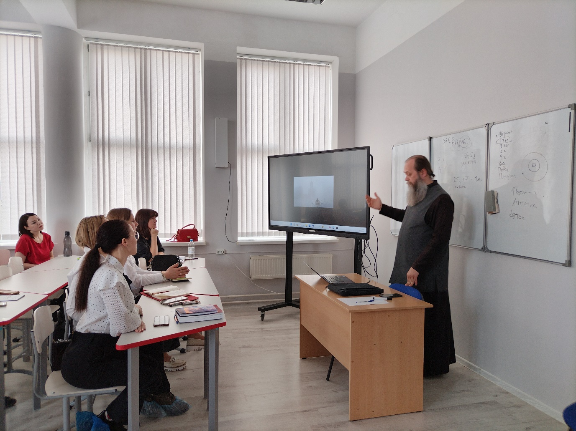
Каждая очередная лекция расширяла круг участников, от школы могло прийти 4-5 человек одновременно, столь необходимыми оказались духовные знания. Вывод напрашивается однозначный - востребованность знаний традиционной православной духовной культуры, истории православной церкви, духовных законов человеческого бытия становится очевидной реальностью.
Благодаря согласованным действиям Управления образования администрации Дмитровского городского округа, РО МОО "Союза православных женщин" Московской области, благочиний Сергиево-Посадской и Дмитровской епархии возможно будет в следующем учебном году расширить образовательный контент, лекторский состав, разнообразить методы подачи материала, привлекая таким образом еще большее число заинтересованных педагогов. Поле деятельности - обширное, подтверждением чему могут слова патриарха Кирилла:
«Многие крещены, но немногие просвещены!»
А над входом в домовый храм святой мученицы Татианы при МГУ, что на углу ул. Большой Никитской и ул. Моховой в Москве, запечатлены слова:
«Свет Христов да просвещает всех!».

Отзывы наших слушателей.
«Мне посчастливилось побывать на двух лекциях о. Владимира (Янгичера) в рамках просветительских курсов для педагогов и родителей "Время прозрения", которые проходили в МОУ Деденевская СОШ, тема сегодняшней лекции "Символика христианской культуры". Отец Владимир живо представил нам интереснейший материал по таким христианским символам как крест, рыба, голубь и познакомил с произведениями живописи по библейским сюжетам в духе православной традиции и вне еë, дал представление о картине "Святая Троица" Андрея Рублëва как Образе Предвечного Совета, о государственных символах России как символах, в которых запечатлевается душа народа.
Лекция сопровождалась жизнеутверждающими фильмами о России-матушке, о Святой Руси, образ которой так необходимо сейчас доносить нашим детям. Весь материал отец Владимир сопровождал живыми примерами из жизни, поделился историей возрождения храма Рождества Христова в посëлке Реммаш Сергиево-Посадского городского округа, местом своего служения.
Такие встречи вдохновляют, воодушевляют, заряжают бодростью, желанием нести Свет Православия в наши образовательные учреждения, нашим детям!»
(Логинова С.В.,воспитатель
МДОУ «Жемчужинка» Дмитровский городской округ)

«Педагогический коллектив и родители МОУ Деденевской СОШ им. Н.К.Крупской выражают огромную благодарность председателю правления РО МОО «Союз православных женщин» Московской области Тягачевой Светлане Николаевне, заместителю председателя правления РО МОО «Союз православных женщин» Московской области Павлють Ирине Ивановне за уникальную возможность общения с руководителем Комиссии религиозного образования и катехизации Сергиево-Посадского благочиния, автором курса повышения квалификации для преподавателей, протоиереем Владимиром Янгичером. Просветительский курс «Время духовного прозрения» позволил нам, взрослым, задуматься о важнейшей роли православия в нашей жизни, в воспитании наших детей, об исконно-русских православных традициях и символах, о нравственных ценностях, о патриотизме и героизме защитников земли русской во все времена. Особо стоит подчеркнуть методическую ценность лекций. Тот богатый материал, которым щедро поделился с нами о. Владимир, принесет несомненную пользу при подготовке занятий и бесед с обучающимися школы и воспитанниками дошкольных отделений».
(С.Ю. Кравченко Директор
МОУ «Деденевская СОШ им. Н.К.Крупской
Дмитровского городского округа)

Анализируя результаты осуществления проекта "Просветительские курсы "Время прозрений" хотелось бы добавить, что Дмитровский городской округ и благочиния Сергиево-Посадской и Дмитровской епархии - на правильном пути в деле духовно-нравственного просвещения! Подтверждением этому может служить тот факт, что Дмитровский городской округ имеет 97% охват учащихся 4-х классов в части выбора в 2023-2024 уч.г.г. модуля «Основы православной культуры» (по результатам аналитики Министерства образования Московской области, озвученной зам. министра МОМО Е.А.Михайловой на Встрече Сергиево-Посадской епархии и руководителей органов местного самоуправления Сергиево-Посадского зонального объединения «Основы православной культуры в школе: как повлиять на выбор родителей» 28.03.2024г.):
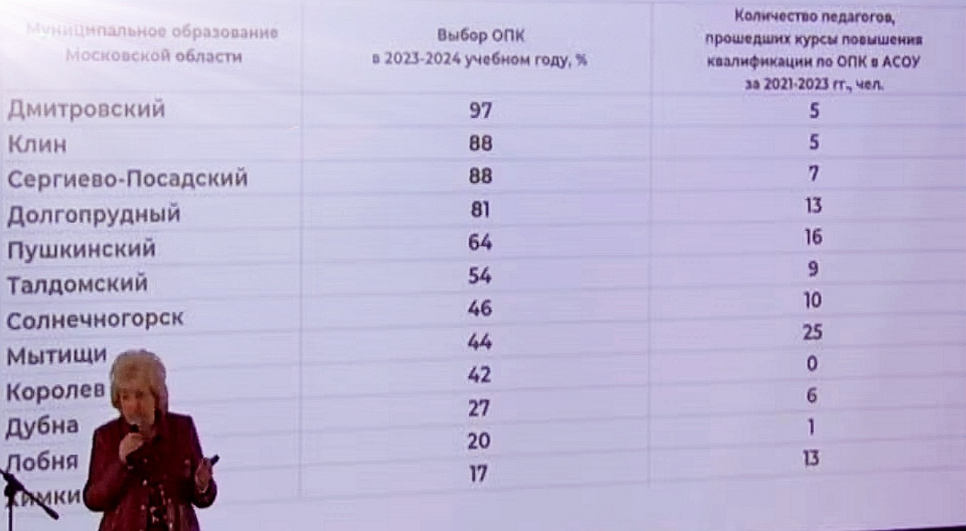

В речи патриарха Кирилла на Всемирном Русском Народном Соборе (27.03.2024г.) прозвучала озабоченность по поводу реформирования системы преподавания предметов ОДНКР, ОРКСЭ и включения их в состав предметов гуманитарного цикла в раздел "История родного края". Патриарх призвал зафиксировать в Наказах Собора недопустимость размывания предмета по остаточному принципу, т.к. есть запрос общества в получении полноценных знаний по истории духовно-нравственной культуры нашего народа. В школах ведется профориентационная работа (кем быть по профессии?), но как быть молодому человеку с ориентацией в духовно-нравственной сфере, которая является TABULA RASA ("чистая доска") для большинства детей и родителей!
И ссылка на то, что некому вести подобные предметы, уже не работает. В округах, регионах ведется и просветительская, и образовательная деятельность в этом направлении, к тому же ВУЗы готовы подключиться к организации курсовой подготовки педагогов.
Востребованность в подобной просветительской работе среди не только учителей, но и родителей озвучили сегодня родители МОУ Деденевская СОШ Дмитровского городского округа, которые выразили озабоченность в том, что старшеклассники тоже нуждаются в этих знаниях, т.к. стоят на пороге самостоятельной жизни и укрепление духовного стержня личности просто необходимо.
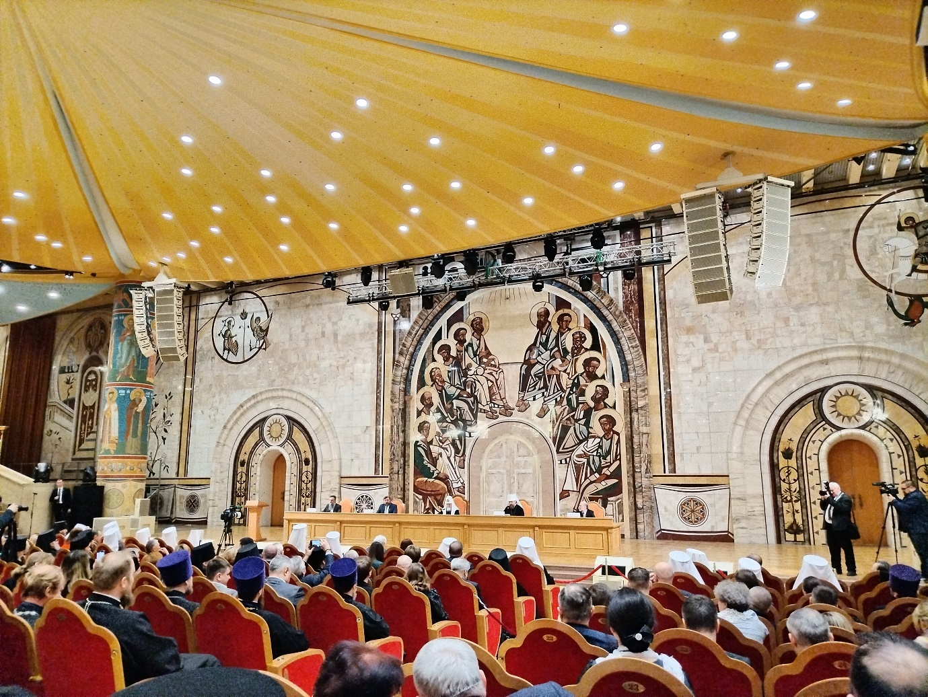
Плодотворного, активного просветительства и подвижничества на благо нашего народа всем, кто осознает себя православным человеком!
Выполнила
Павлють И.И.
irina.pavlyut@gmail.com
Заместитель председателя правления РО МОО
«Союз православных женщин» Московской области

